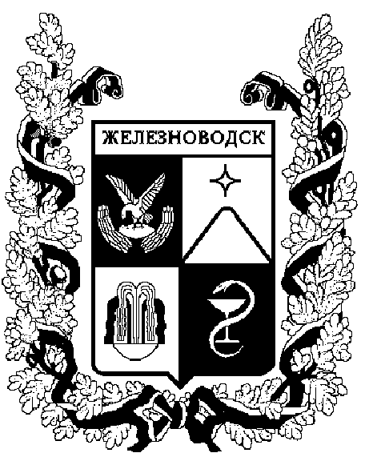

ПОСТАНОВЛЕНИЕ
администрации города-КУРОРТА железноводска ставропольского края

21 марта 2016 г. | г. Железноводск | № | 197

О внесении изменений в План мероприятий по профилактике крымской геморрагической лихорадки и других особо опасных инфекций в городе-курорте Железноводске Ставропольского края на 2014-2016 годы, утвержденный постановлением администрации города-курорта Железноводска Ставропольского края от 25 июня 2014 г. № 516

В соответствии с Федеральным законом от 06 октября 2003 г. № 131–ФЗ «Об общих принципах организации местного самоуправления в Российской Федерации», Уставом города-курорта Железноводска Ставропольского края, рассмотрев письмо филиала федерального бюджетного учреждения здравоохранения «Центр гигиены и эпидемиологии в Ставропольском крае в городе Пятигорске» от 05 февраля 2016 г. № 13

ПОСТАНОВЛЯЮ:

1. Внести изменения в План мероприятий по профилактике крымской геморрагической лихорадки и других особо опасных инфекций в городе-курорте Железноводске Ставропольского края на 2014-2016 годы, утвержденный постановлением администрации города-курорта Железноводска Ставропольского края от 25 июня 2014 г. № 516 «О неотложных мерах по профилактике крымской геморрагической лихорадки в городе-курорте Железноводске Ставропольского края» (с изменениями, внесенными постановлением администрации города-курорта Железноводска Ставропольского края от 28 мая 2015 г. № 419), исключив из него пункт 8.

2. Опубликовать настоящее постановление в общественно-политическом еженедельнике «Железноводские ведомости» и разместить на официальном сайте Думы города–курорта Железноводска Ставропольского края и администрации города–курорта Железноводска Ставропольского края в сети Интернет.

3. Контроль за выполнением настоящего постановления возложить на первого заместителя главы администрации города–курорта Железноводска Ставропольского края Бондаренко Н.Н.

4. Настоящее постановление вступает в силу со дня его подписания.

Глава города–курорта
Железноводска
Ставропольского края В.Б.Мельникова

